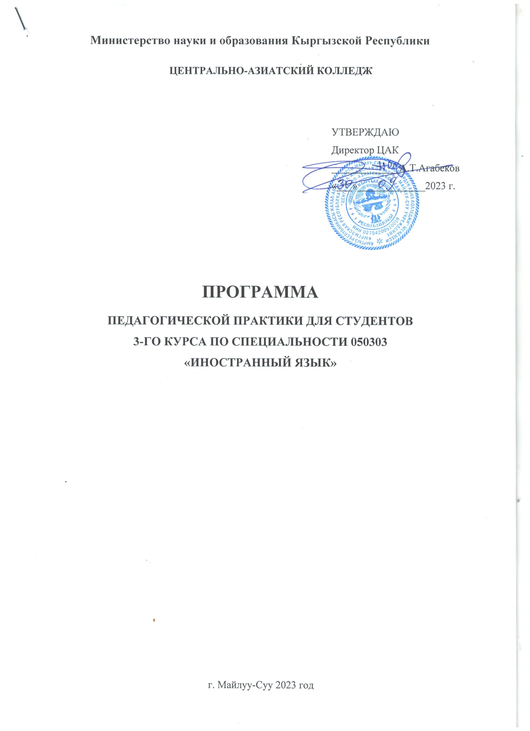
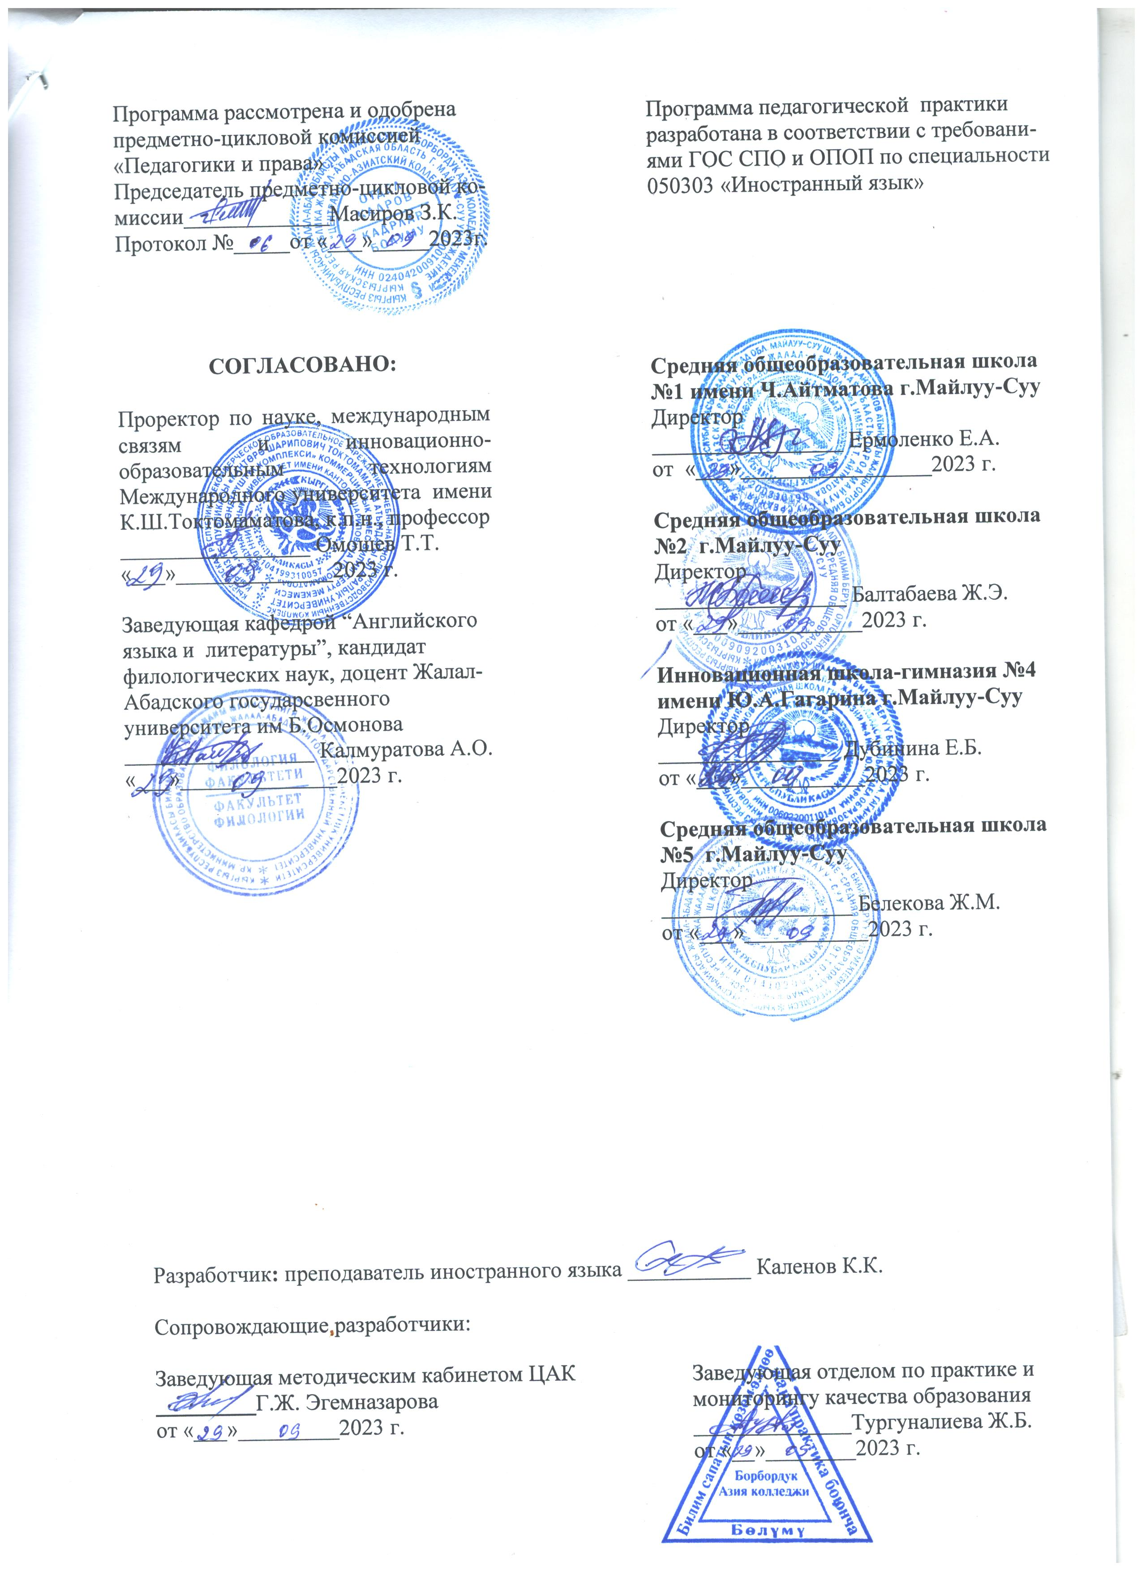

СОДЕРЖАНИЕ

1. ПАСПОРТ РАБОЧЕЙ ПРОГРАММЫ ПО ПЕДАГОГИЧЕСКОЙ ПРАКТИКЕ……........4
1.1. Область применения программы…………………………………………………………..4
1.2. Цели и задачи педагогической практики ……………………………………………….....4
1.3. Обязанности руководителя практики от образовательного учреждения ………….........5
1.4. Обязанности руководителя практики от учебного заведения……………………............5
1.5. Обязанности студента-практиканта……………………………………...........................5-6
2. РЕЗУЛЬТАТЫ ОСВОЕНИЯ ПРОГРАММЫ ПЕДАГОГИЧЕСКОЙ ПРАКТИКИ….....7-8
3. СТРУКТУРА И СОДЕРЖАНИЕ ПЕДАГОГИЧЕСКОЙ ПРАКТИКИ…………….............9
4. УСЛОВИЯ РЕАЛИЗАЦИИ ПРОГРАММЫ ПЕДАГОГИЧЕСКОЙ ПРАКТИКИ…........10
4.1. Требования к минимальному материально-техническому обеспечению……………...10
4.2. Информационное обеспечение обучения…………………………………………...........10
4.3. Общие требования к организации практики………………………………………….10-11
5. КОНТРОЛЬ И ОЦЕНКА РЕЗУЛЬТАТОВ ОСВОЕНИЯ ПЕДАГОГИЧЕСКОЙ ПРАКТИКИ……………………………………………………………………………………..12
5.1. Контроль освоения практики………………………………………………………….12-13
5.2. Критерии оценивания………………………………………………………………….13-15

1. ПАСПОРТ РАБОЧЕЙ ПРОГРАММЫ ПО ПЕДАГОГИЧЕСКОЙ
ПРАКТИКЕ

1.1. Область применения программы

Программа педагогической практики является частью программы подготовки учителей иностранного языка в начальных классах общеобразовательных учреждений.
При разработке программы Педагогической практики в основу положены:
1. ГОС СПО по специальности 050303 «Иностранный язык», утвержденый приказом МОиН КР №863/1 от 10.05.2022 г.
2. Учебный план по специальности 050303 «Иностранный язык», утвержденый приказом Центрально-Азиатского колледжа №27 от 07.09.2023 г.
3. ОПОП Центрально-Азиатского колледжа по специальности 050303 «Иностранный язык». Протокол №1 от 28.08.2023 г.
Педагогическая практика призвана углубить и закрепить теоретические и методические знания, умения и навыки студентов по общепрофессиональным дисциплинам и дисциплинам предметной подготовки, а также сформировать профессиональные навыки и умения в условиях реального учебно-воспитательного процесса.

1.2. Цели и задачи педагогической практики

Целями и задачами педагогической практики является:
- углубление и закрепление теоретических знаний, полученных в процессе обучения, применение этих знаний в учебно-воспитательной работе по иностранному языку;
- проведение учебно-воспитательной работы с детьми с учетом их возрастных и индивидуальных особенностей, забота о здоровье школьников;
- подготовка к проведению учебной и внеклассной работы по иностранному языку с применением разнообразных методов, активизирующих познавательную деятельность учащихся;
- подготовка к выполнению функций классного руководителя, работе со школьными организациями.

1.3. Обязанности руководителя практики от образовательного учреждения

Основными обязанностями руководителя педагогической практики, назначенного от образовательного учреждения являются следующие:
- знакомит студентов с планом своей учебно-воспитательной работы, проводит показательные уроки во время ознакомительной практики студентов.
- оказывает необходимую методическую помощь студентам в планировании, подготовке и проведении уроков и внеурочных мероприятий, уделяет особое внимание использованию ими эффективных форм и методов обучения.
- ознакомление практикантов с действующими правилами внутреннего распорядка, техники безопасности, охраны труда, противопожарной безопасности;
- обеспечивает качество прохождения практики студентами в строгом соответствии с утвержденной программой;
- контролирует выполнение программы учебной практики, соблюдение календарного плана ее прохождения и выполнение студентами индивидуальных заданий, поручений;
- по завершению прохождения учебной практики организует сдачу отчета, с выставлением рекомендуемой оценки;
- отстраняет студентов от прохождения учебной практики при нарушении ими трудовой дисциплины, с уведомлением администрации колледжа;
- обеспечивает практиканта необходимым нормативным и справочным материалом для оформления отчета.

1.4. Обязанности руководителя практики от учебного заведения

Основными обязанностями руководителя педагогической практики, назначенного от учебного заведения являются следующие:
- устанавливает связь с администрацией школы и совместно с ним способствует качественному прохождению практики и своевременному оформлению отчета;
- оказывает методическую помощь студентам при выполнении ими индивидуальных заданий, поручений;
- проверяет обеспеченность студентов программами и методическими указаниями, дневниками, индивидуальными заданиями;
- несет ответственность за выполнением программы практики, соблюдение сроков и содержания практики;
- осуществляет контроль над правильностью использования времени и графика работы студентов в период практики;
- оценивает результаты выполнения практикантами программы практики.

1.5. Обязанности студента-практиканта

Основными обязанностями студента, проходящего педагогическую практику, являются следующие:
- ежедневно посещает образовательное учреждение (день работы в школе предусматривается расписанием уроков), своевременно выполняет все виды работ, указанные в программе практики;
- выполняет правила внутреннего распорядка школы, в котором проходит практику, подчиняется указаниям администрации школы, методиста и педагога-наставника;
- присутствует на уроках учителей иностранного языка, на открытых уроках своих сокурсников и принимает участие в обсуждении просмотренных уроков;
- участвует в методических и общественных мероприятиях школы;
- своевременно ведет документацию и сдает ее руководителю практики к указанному сроку;
- в соответствии с установленными требованиями вести дневник практики, а по окончании практики составить подробный отчет и представить его с приложением своих материалов, которые должны быть подшиты в папке и пронумерованы.

2. РЕЗУЛЬТАТЫ ОСВОЕНИЯ ПРОГРАММЫ ПЕДАГОГИЧЕСКОЙ
ПРАКТИКИ

Результатом освоения программы педагогической практики является освоение студентами общих (ОК) и профессиональных компетенций (ПК):
а) общими (ОК):
ОК1. Уметь организовать собственную деятельность, выбирать методы и способы выполнения профессиональных задач, оценивать их эффективность и качество;
ОК2. Решать проблемы, принимать решения в стандартных и нестандартных ситуациях, проявлять инициативу и ответственность;
ОК3. Осуществлять поиск, интерпретацию и использование информации, необходимой для эффективного выполнения профессиональных задач, профессионального и личностного развития;
ОК4. Использовать информационно-коммуникационные технологии в профессиональной деятельности;
ОК5. Уметь работать в команде, эффективно общаться с коллегами, руководством, клиентами;
ОК6. Брать ответственность за работу членов команды (подчиненных) и их обучение на рабочем месте, за результат выполнения заданий;
ОК7. Управлять собственным личностным и профессиональным развитием, адаптироваться к изменениям условий труда и технологий в профессиональной деятельности;
ОК8. Быть готовым к организационно-управленческой работе с малыми коллективами.
ОК9. Приобретать новые знания, с большой степенью самостоятельности, с использованием современных образовательных и информационных технологий;
ОК10. Оценить свой труд, оценивать с большой степенью самостоятельности, результаты своей деятельности.
б) Профессиональными компетенциями (ПК):
1. В педагогической деятельности:
ПК1. Знать фонетику, грамматику и лексику изучаемого языка;
ПК2. Организовывать и проводить уроки иностранного языка;
ПК3. Уметь определять цели, задачи обучения иностранному языку и планировать уроки;
ПК4. Владеть всеми четырьмя видами речевой деятельности (говорение, чтение, письмо и аудирование). Умеет вести монологическую и диалогическую речь на иностранном языке;
ПК5. Анализировать уроки иностранного языка;
ПК6. Уметь использовать новые методы и технологии обучения иностранному языку;
ПК7. Готов соблюдать педагогическую этику.
2. В организации внеклассной и внешкольной деятельности:
ПК 8. Уметь проводить внеклассные мероприятия и работу с родителями по иностранному языку;
ПК9. Уметь анализировать результаты работы с родителями по иностранному языку;
ПК10. Уметь организовывать и проводить различные мероприятия;
ПК11. Понимать сущность и социальную значимость своей будущей профессии, проявлять к ней устойчивый интерес.
3. В методическом обеспечении образовательного процесса:
ПК12. Работать с учебно-методической документацией и другими нормативно-правовыми документами. Выбирать учебно-методический комплект, разрабатывать учебно–методические материалы (календарно-тематические планы) на основе образовательного стандарта и учебных программ;
ПК13. Создавать в кабинете предметно-развивающую среду.
ПК14. Выбирать типовые методы и способы выполнения профессиональных задач, оценивать их эффективность и качество;
ПК15. Систематизировать и оценивать педагогический опыт на уроках английского языка;
ПК16. Самостоятельно определять задачи профессионального и личностного развития, заниматься самообразованием уметь оформлять педагогические разработки в виде отчетов, рефератов, и выступлений.

3. СТРУКТУРА И СОДЕРЖАНИЕ ПЕДАГОГИЧЕСКОЙ ПРАКТИКИ

1. Учебная работа:
- ознакомление со школой и учащимися прикрепленного класса (беседа с администрацией школы, учителями иностранного языка, классным руководителем);
- изучение ученического коллектива класса.
- изучение работы кабинета иностранного языка;
- изучение школьной документации;
- планирование и проведение уроков иностранного языка;
- посещение уроков английского языка, проводимых опытными учителями;
2. Внеклассная работа:
- подготовка и проведение внеклассной работы по языку.
- проведение индивидуальных и групповых занятий с учащимися, помогая им в освоении языковых навыков, выстраивая коммуникативные умения и развивая мотивацию к изучению языка;
- участие в работе спецкурсов, спецсеминаров, проводимых или организуемых в школе преподавателем (tutor);
3. Методическая работа:
- изучение творческой мастерской учителя иностранного языка;
- участие в работе методических объединениях учителей иностранного языка;
- изучение учебной наглядности, методической литературы с целью применения при подготовке и проведении уроков;
- оказание помощи учителю иностранного языка в пополнении кабинета наглядными пособиями.

4. УСЛОВИЯ РЕАЛИЗАЦИИ ПРОГРАММЫ ПЕДАГОГИЧЕСКОЙ ПРАКТИКИ

4.1. Требования к минимальному материально-техническому обеспечению

Реализация программы педагогической практики предполагает проведение педагогической практики на базе образовательных учреждений профильного обучения, школ, гимназий на основе прямых договоров, заключённых между колледжем и образовательным учреждением, куда направляются студенты.

4.2. Информационное обеспечение обучения.

Перечень рекомендуемых учебных изданий, Интернет-ресурсов, дополнительной литературы
1. Голубев А.П., Балюк Н.В., Смирнова И.Б. Учебник английского языка - 8-е изд., стер. – М.: Издательский центр «Академия», 2009. – 336с.
2. Кияткина И.Г. Английский язык для учащихся средних профессиональных учебных заведений: учебное пособие / И.Г. Кияткина. – СПб.: Политехника, 2010. - 447с
3. VirginiaEvans, JennyDooleySpotlight 11 класс учебник для общеобразовательных учреждений, М.:ExpressPublishing, Просвещение, 2011г.
4. Мюллер В.К. Англо-русский и русско-английский. – М.: Эксмо, 2008.
5. ФрикЭ.Дж. Англо-русский словарь Издательство Дом «Литера» 2005
6. Грамматика современного английского языка) / под ред. А.В.Зеленщикова, Е.С.Петровой. – СПб.: Филологический факультет СПбГУ; М.: Издательский центр «Академия», 2003.
Интернет ресурсы:
1. http://www.alleng.ru/english/examsch.htm
2. http://busyteacher.org
3. http://www.prosv.ru/umk/spotlight
4. http://www.prosv.ru/umk/we/info.aspx?ob_no=16428

4.3. Общие требования к организации практики.

Педагогическая практика проводится после освоения учебной практики. Организацию и руководство педагогической практикой осуществляют руководители практик от колледжа и от образовательного учреждения.
Студенты, в период прохождения педагогической практики в образовательном учреждении:
- полностью выполняют задания, предусмотренные программой практики;
- соблюдают действующие в образовательном учреждении правила внутреннего трудового распорядка;
- строго соблюдают требования охраны труда и пожарной безопасности.
Аттестация по итогам педагогической практики проводится на основании результатов, подтверждаемых отчётами и дневниками практики студентов, а также отзывами руководителей практики на обучающихся.
Студенты, не выполнившие программу педагогической практики, либо получившие отрицательную оценку на защите отчёта по практике после её прохождения, направляются повторно для прохождения практики во время каникул или после занятий, по согласованию с образовательным учреждением.
Результаты прохождения педагогической практики учитываются при проведении Государственной (итоговой) аттестации.

5. КОНТРОЛЬ И ОЦЕНКА РЕЗУЛЬТАТОВ ОСВОЕНИЯ ПЕДАГОГИЧЕСКОЙ ПРАКТИКИ.

5.1. Контроль освоения практики
Результаты прохождения Педагогической практики отражаются студентом в его отчёте. Отчёт по педагогической практике должен включать все разделы содержания практики. Текст располагается через полтора интервала на странице формата А4, гарнитура TimesNewRoman, кегль 14 пт, красная строка 1,5 см, выравнивание абзаца по ширине. Заголовки оформляются заглавными буквами и выделяются жирным шрифтом. Объем отчета - не менее 15 страниц. При оформлении текста отчета на листах необходимо оставлять поля следующих размеров:
- поле слева - не менее 30 мм,
- поле справа - не менее 10 мм,
- верхнее - не менее 20 мм,
- нижнее - не менее 20 мм.
Страницы отчета должны быть пронумерованы сквозной нумерацией, кроме титульного листа. Содержание сформировано с указанием страниц. Номера страниц располагаются внизу листа справа.
Оформление рисунков, таблиц и схем в отчете по педагогической практике выполняется следующим образом:
Таблицы, схемы и иллюстрации помещаются в тексте сразу же после первого упоминания (например «Схема ... представлена на рисунке 1», «Данные о ... приведены в таблице 5» и т.д.). Если размер объекта не позволяет поместить его на той же странице, допустим перенос на следующую страницу. В таком случае свободное пространство не оставляется, а заполняется текстом. Все рисунки, схемы и таблицы нумеруются (даже если их всего по одной штуке в отчете, так и пишется – «Рисунок 1», «Схема 1», «Таблица 1»). Для таблиц, схем и иллюстраций нумерация ведется отдельно. После самого рисунка посередине строки размещается подпись: «Рисунок 1 – Название первого рисунка». Название должно отражать то, что изображено.
Отчёт должен содержать:
- Титульный лист, который должен содержать наименование образовательного учреждения, место практики, период прохождения, ФИО студента, группу (выдается учебным заведением при отправке на практику).
- Дневник практики (выдается учебным заведением при отправке на практику).
- Отчёт педагогической практики (Отчет оформляется по результатам прохождения практики, в обязательном порядке должен содержать все пункты, вышеуказанного Тематического плана).
- Характеристика-заключение руководителя практики от образовательного учреждения с рекомендуемой оценкой (пишется на предпоследней странице дневника и заверяется печатью).
- Приложения:
- план конспекты, проведенных уроков;
- дидактические материалы;
- наглядные пособия;
- фото и видео материалы;
- и др.
Результаты прохождения практики отражаются студентом в его отчёте. По итогам работы в период практики студенту выставляется оценка, которая утверждается руководителем образовательного учреждения и скрепляется печатью. К защите допускаются студенты, получившие положительную оценку у руководителя практики от образовательного учреждения.
На защиту представляется отчёт о прохождении педагогической практики, дневник практиканта и утверждённый отзыв о работе студента.
Оценивают результаты практики на основании изучения отчётных документов, отзыва о его работе, доклада и ответов на вопросы в ходе защиты отчёта и выставляет итоговую оценку.
5.2. Критерии оценивания

Характеристика ответа | Баллы в БРС | Оценка
Дан полный, развернутый ответ на поставленный вопрос, показана совокупность осознанных знаний об объекте, проявляющаяся в свободном оперировании понятиями, умении выделить существенные и несущественные его признаки, причинно-следственные связи. Знание об объекте демонстрируется на фоне понимания его в системе данной науки и междисциплинарных связей. Ответ формулируется в терминах науки, изложен литературным языком, логичен, доказателен, демонстрирует авторскую позицию студента. | 95–100 | 5
Дан полный, развернутый ответ на поставленный вопрос, показана совокупность осознанных знаний об объекте, доказательно раскрыты основные положения темы; в ответе прослеживается четкая структура, логическая последовательность, отражающая сущность раскрываемых понятий, теорий, явлений. Знание об объекте демонстрируется на фоне понимания его в системе данной науки и междисциплинарных связей. Ответ изложен литературным языком в терминах науки. Могут быть допущены недочеты в определении понятий, исправленные студентом самостоятельно в процессе ответа. | 90–94 | 5
Дан полный, развернутый ответ на поставленный вопрос, доказательно раскрыты основные положения темы; в ответе прослеживается четкая структура, логическая последовательность, отражающая сущность раскрываемых понятий, теорий, явлений. Ответ изложен литературным языком в терминах науки. В ответе допущены недочеты, исправленные студентом с помощью преподавателя. | 85–89 | 5
Дан полный, развернутый ответ на поставленный вопрос, показано умение выделить существенные и несущественные признаки, причинно-следственные связи. Ответ четко структурирован, логичен, изложен литературным языком в терминах науки. Могут быть допущены недочеты или незначительные ошибки, исправленные студентом с помощью преподавателя. | 80–84 | 4
Дан полный, развернутый ответ на поставленный вопрос, показано умение выделить существенные и несущественные признаки, причинно-следственные связи. Ответ четко структурирован, логичен, изложен в терминах науки. Однако допущены незначительные ошибки или недочеты, исправленные студентом с помощью «наводящих» вопросов преподавателя. | 75–79 |  | 4
Дан полный, но недостаточно последовательный ответ на поставленный вопрос, но при этом показано умение выделить существенные и несущественные признаки и причинно-следственные связи. Ответ логичен и изложен в терминах науки. Могут быть допущены 1–2 ошибки в определении основных понятий, которые студент затрудняется исправить самостоятельно. | 70–74 |  | 4
Дан недостаточно полный и недостаточно развернутый ответ. Логика и последовательность изложения имеют нарушения. Допущены ошибки в раскрытии понятий, употреблении терминов. Студент не способен самостоятельно выделить существенные и несущественные признаки и причинно-следственные связи. Студент может конкретизировать обобщенные знания, доказав на примерах их основные положения только с помощью преподавателя. Речевое оформление требует поправок, коррекции. | 65-69 |  | 3
Дан неполный ответ, логика и последовательность изложения имеют существенные нарушения. Допущены грубые ошибки при определении сущности раскрываемых понятий, теорий, явлений, вследствие непонимания студентом их существенных и несущественных признаков и связей. В ответе отсутствуют выводы. Умение раскрыть конкретные проявления обобщенных знаний не показано. Речевое оформление требует поправок, коррекции. | 60–64 |  | 3
Дан неполный ответ, представляющий собой разрозненные знания по теме вопроса с существенными ошибками в определениях. Присутствуют фрагментарность, нелогичность изложения. Студент не осознает связь данного понятия, теории, явления с другими объектами дисциплины. Отсутствуют выводы, конкретизация и доказательность изложения. Речь неграмотная. Дополнительные и уточняющие вопросы преподавателя не приводят к коррекции ответа студента не только на поставленный вопрос, но и на другие вопросы дисциплины. | 55–59 |  | 3
Не получены ответы по базовым вопросам дисциплины. | 0-54 |  | 2

